[图像裁剪变新图？南方医科大学深圳医院麻醉科科主任研究遭质疑](https://mp.weixin.qq.com/s?__biz=MzkyNzY3NzY3Nw==&mid=2247499224&idx=6&sn=ea84258478cd4c40ea89f442d0eb87a4&chksm=c3c37f0ca7d3ceb6c2f36754ca072bc5aa042e83b2ab6c991dc6e199850d1e6efe2924b8bf66&scene=126&sessionid=1741972501)

[学术深瞳](javascript:void(0);)2025-03-12 12:06:37广东

近日，《Oxidative Medicine and Cellular Longevity》期刊上一篇题为**“Bcl-2 Proteins Regulate Mitophagy in Lipopolysaccharide-Induced Acute Lung Injury via PINK1/Parkin Signaling Pathway” Bcl-2蛋白通过PINK1/Parkin信号通路调控脂多糖诱导的急性肺损伤中的线粒体自噬**（doi: 10.1155/2020/6579696）的研究因图像重复问题引发关注。研究由Zhihao Zhang , Zhugui Chen , Ruimeng Liu , Qingchun Liang , Zhiyong Peng , Shuang Yin , **Jing Tang**（通讯作者） , **Ting Gong**（通讯作者） , **Youtan Liu**（通讯作者，科主任）共同完成，通讯作者Youtan Liu和Ting Gong单位为南方医科大学深圳医院麻醉科，通讯作者Jing Tang单位为广东医科大学附属医院麻醉科。

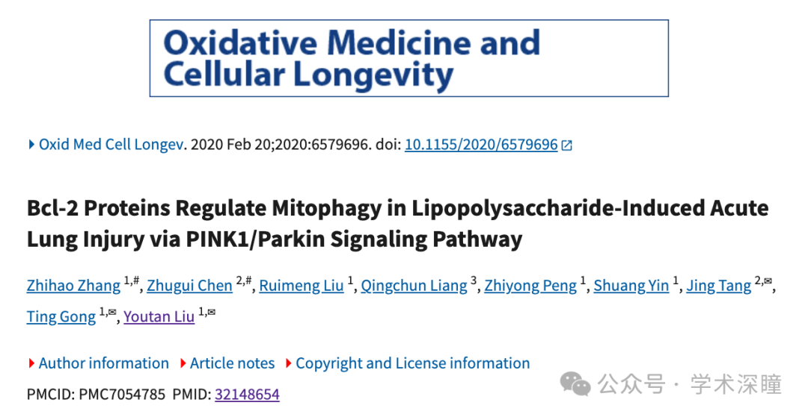

**2025年3月评论人Amathusia phidippus指出本文存在重复：**

图 1（d）和图 4（i）中的对照组图像看起来非常相似

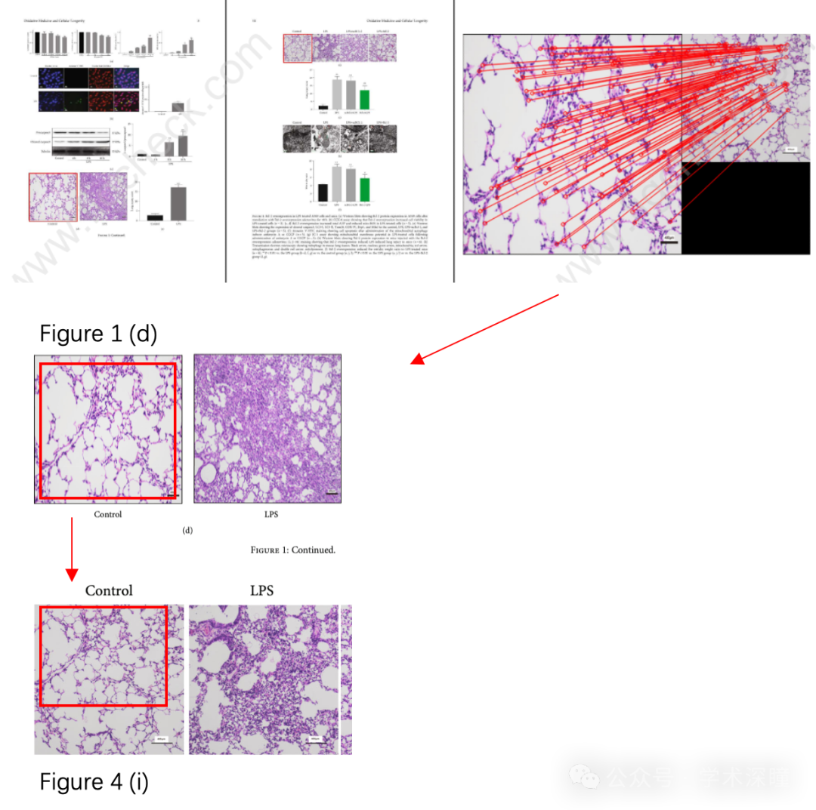

**消息来源：**

https://pubpeer.com/publications/0D5F94705C020E0AB3252B3D91E35A#1

**如需论文查重，请联系微信号xueshushentong**

[#南方医科大学深圳医院](https://mp.weixin.qq.com/mp/appmsgalbum?__biz=MzkyNzY3NzY3Nw==&action=getalbum&album_id=3781684961540112384#wechat_redirect)